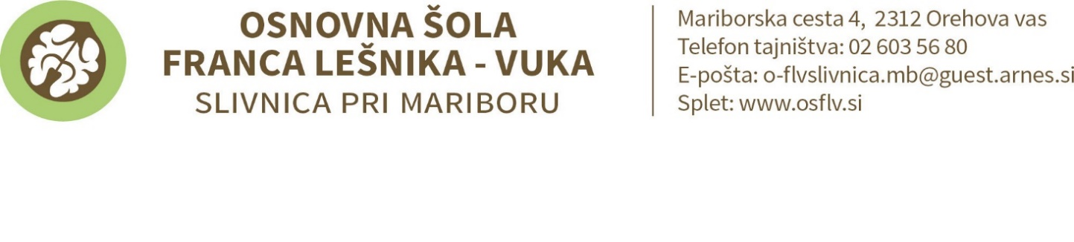

**SEZNAM UČBENIKOV, DELOVNIH ZVEZKOV, DIDAKTIČNIH GRADIV IN ŠOLSKIH POTREBŠČIN ZA**

**7. RAZRED OŠ v šolskem letu 2024/2025**

### UČBENIKI (učenci si jih lahko izposodijo iz šolskega učbeniškega sklada)

|  |  |
| --- | --- |
| **ZALOŽBA** | **AVTOR, NASLOV** |
| MKZ | M. Mohor …: **BERILO 7**, **SREČA SE MI V PESMI SMEJE,** berilo za slovenščino za 7. razred |
| Rokus Klett | J. Berk …: **SKRIVNOSTI ŠTEVIL IN OBLIK 7,** učbenik za matematiko v 7. r. (prenova 2019) |
| Tangram | J. Skela …: **TOUCHSTONE 7, 3. izdaja**, učbenik za angleščino |
| Rokus Klett | J. M. Razpotnik …: **POTUJEM V PRETEKLOST 7,** učbenik zazgodovino |
| DZS | A. Šorgo …: **AKTIVNO V NARAVOSLOVJE 2,** učbenik za naravoslovje v 7. razredu |
| Rokus Klett | E. Tawitian …: **JAZ, MIDVA, MI 7,** učbenik za domov. in državljansko kulturo in etiko v 7. r. OŠ |
| Rokus Klett | D. Pešaković …: **PRAVA TEHNIKA 7**, učbenik za tehniko in tehnologijo v 7. razredu OŠ |
| *Rokus Klett* | *G. Motta …:* ***MAXIMAL 1,*** *učbenik za nemščino, kot* ***IZBIRNI PREDMET*** |
| *Izotech* | *I. Gerlič …:* ***RAČUNALNIŠTVO. Urejanje besedil****, učbenik za* ***IZBIRNI PREDMET*** |

### DELOVNI ZVEZKI

|  |  |
| --- | --- |
| **ZALOŽBA** | **AVTOR, NASLOV** |
| Rokus Klett | **SLOVENŠČINA V OBLAKU 7**: samostojni delovni zvezek |
| Tangram | J. Skela …: **TOUCHSTONE 7, 3. izdaja**, delovni zvezek za angleščino |
| MKZ | I. Tomažič …: **NARAVOSLOVJE 7, samostojni delovni zvezek s poskusi** |
| Rokus Klett | H. Verdev: **RAZISKUJEM STARI SVET 7,** NOVO POTOVANJE, **samostojni del. zvezek** za geografijo + brezplačna koda za dostop do e-učbenika (EAN 9789612924263) |
| *Rokus Klett* | *G. Motta …:* ***MAXIMAL 1,*** *delovni zvezek za nemščino* ***kot IZBIRNI PREDMET*** |

### OSTALE ŠOLSKE POTREBŠČINE

|  |  |  |
| --- | --- | --- |
| **PREDMET** | **ZVEZKI** | **OSTALE POTREBŠČINE** |
| **SLJ** | 2 X A4 80 Č  A5 - lanski | kartonska mapa za shranjevanje učnih listov – obvezno |
| **TJA** | A4 100 Č |  |
| **NI1** | A4 Č (lahko lanski) |  |
| **MAT** | A4 80 mali karo | geometrijsko orodje (šestilo, geotrikotnik, šablona), HB svinčnik, radirka |
| **LUM** |  | **Ves potreben likovni material v vrednosti 7 € nabavi šola.**  **Plačilo po položnici.** |
| **GUM** | A4 Č (lanski zvezek) |  |
| **GEO** | lanski zvezek ali  A4 80Č | ročni zemljevid Evrope in Azije (s pisalom), suhe barvice,  Atlas za osnovno in sr. šolo (MKZ) - neobvezno(za domačo uporabo, v šoli so šolski atlasi) |
| **ZGO** | A4 Č (lanski zvezek) | Zgodovinski atlas (Modrijan) – neobvezno |
| **DKE** | A4 60 Č |  |
| **NAR** | lanski zvezek | barvice, geotrikotnik |
| **TIT** | A4 mali karo (lanski ) | **Praktična gradiva v vrednosti 15 € nabavi šola. Plačilo po položnici.** |
| **ŠPO** |  | športne hlače (primerne velikosti), majica (kratki rokav), športni copati (nedrseči), športna oprema za delo na prostem |

Slivnica, junij 2024